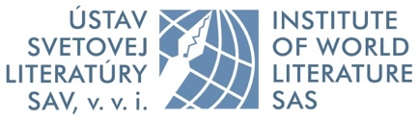Obrázok, na ktorom je čierny, temnota

Automaticky generovaný popis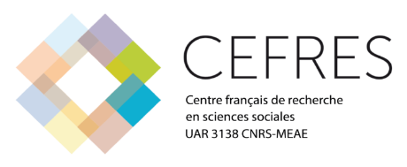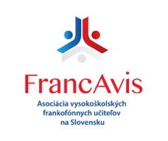

**Institut de littérature mondiale de l’Académie slovaque des sciences**

Faculté des Lettres de l’Université Comenius de Bratislava (co-organisateur)

CEFRES Prague (co-organisateur)

**Colloque international**

*Sciences humaines en traduction – traduction des sciences humaines. Questions de transfert et de réception*

*Humanities in Translation — Translation in Humanities. Exploring Transfer and Reception*

**Les 15 et 16 mai 2025, Bratislava, Slovaquie**

**Mercredi 14 mai 2025** – arrivée des participant.e.s

**Jeudi 15 mai 2025**

Accueil des participant.e.s 8h30

Ouverture du colloque par Róbert Gáfrik (Institut de littérature mondiale de l’ASS), Marián Zouhar (Faculté des Lettres de l’UC) et Mateusz Chmurski (CEFRES) 9 heures

**Conférence plénière** 9h30

**Judith Woodsworth** (Montréal)

Translating the Social Sciences and Humanities: Blurring the Boundaries between Communication and Expression

Pause-café 10h30

**Table ronde** (en français) animée par Katarína Bednárová (Bratislava) 10h50

Participant.e.s : **Tatiana Milliaressi** (Lille), **Maud Gonne** (Liège), **Barbara Brzezicka** (Gdańsk), **Miroslav Marcelli** (Bratislava, Prague), **Josef Fulka** (Prague)

Déjeuner 12h50

Session 1 – **Traduction des sciences humaines : limites et parcours** 14 heures  
Présidence : Mateusz Chmurski

**Duncan Large** (Norwich)  
Non-Fiction Translation and the Limits of the Literary  
  
**Eugenia Kelbert Rudan** (Bratislava)  
The Limits of Translation: A Language Contact Approach  
  
**Katarína Bednárová** (Bratislava)  
De la non-traduction à la traduction : trajectoires et limites du traduire dans l’espace textuel des sciences humaines  
  
**Anikó Ádám** (Budapest)  
Penser global, traduire local

Pause-café 16 heures

Session 2 – **Figures marquantes des sciences humaines en traduction 1** 16h30  
Présidence : Josef Fulka

**Robert Lukenda** (Germersheim)  
Une nouvelle « popularisation » du « populaire » ? (Re)présenter et (re)traduire Bourdieu à la croisée entre sociologie et littérature (dans l’espace germanophone)  
  
**Céline Letawe** (Liège)  
Simone de Beauvoir par le truchement d’Alice Schwarzer : invisibilisation de la traduction et réappropriations  
  
**Isabelle Poulin** (Bordeaux)  
Usages du roman. *Comment vivre ensemble* (Roland Barthes) – *How to live together* (tr. Kate Briggs) en plus d’une langue ?  
  
**Elisaveta Popovska** (Skopje)  
Traduire les sciences humaines de la langue d’origine en langue dite mineure : la traduction du *Plaisir du texte* de Roland Barthes du français en macédonien

Dîner 19h30

**Vendredi 16 mai 2025**

Session 3 – **Figures marquantes des sciences humaines en traduction 2** 9 heures  
Présidence : Isabelle Poulin

**Vera Viehöver** (Liège)  
« Mettre en œuvre » la pensée d’Henri Meschonnic. Expérience collective et subjective lors du transfert de la poétique du rythme dans l’espace germanophone  
  
**Françoise Wuilmart** (Bruxelles)  
Pourquoi fallait-il impérativement retraduire certaines œuvres de Stefan Zweig, à l’exemple de *Marie-Antoinette* et de *Magellan*  
  
**Manuel Pavón-Belizón** (Barcelone)  
Translating Rodó’s *Ariel* into Chinese. Consonances and Dissonances of an Intellectual Intervention  
  
**Anastasia Belousova** (Bogotá) – **Vera Polilova** (Sibiu)  
Skaz, Siuzhet and Byt: Russian Formalism in Spanish Translation

Pause-café 11 heures

Session 4 – **Approches des concepts et échos des siècles** 11h30  
Présidence : Ján Živčák

**René Lemieux** (Montréal)  
Retraduire un concept inapproprié : le cas de la retraduction de *La pensée sauvage* de Claude Lévi-Strauss en anglais, ou Quand la rectitude politique se mêle de retraduction  
  
**Florence Xiangyun Zhang** (Paris)  
Concept ou mot composé : le cas de « négritude » en traduction  
  
**Ildikó Józan** (Budapest)  
Des chaînes de lettres inanimées ? Sciences humaines en traduction en Hongrie dans l’entre-deux-guerres  
  
**Florencia Ferrante** (Gênes)  
“The Jansenist Case for Translation”: Religious Reform and Translation Practices in 18th-Century Italy

Déjeuner 13h30

Session 5 – **La traduction dans l’histoire : Europe médiane** 14h40  
Présidence : Silvia Rybárová

**Elżbieta Skibińska** (Wrocław)  
La revue *Literary Studies in Poland/Etudes Littéraire en Pologne* : traduction au service de la diffusion de la pensée humaniste polonaise  
  
**Oleksandr Kalnychenko** (Kharkiv) – **Lada Kolomiyets** (Kyiv)  
Humanities Translations in Ukraine in the 1920s–1950s  
  
**Triin van Doorslaer** (Tallinn)  
Translating Transition: Scientific Literature in Post-Soviet Estonia (1990–1999)  
  
**Ľudmila Pánisová** (Nitra)  
Behind the Iron Curtain: Slovak Translations of American Philosophy before 1989

Pause-café 16h40

**Clôture du colloque**  
Synthèse élaborée par Françoise Wuilmart (en français) 17h10